**What is blockchain ?**

Blockchain là 1 hệ thông ứng dụng mà các nền tản chạy trên đó phải chạy trên 1 hệ thống và quy luật cụ thể. Mỗi hệ thống, người dùng hệ thông phải tuân thủ theo quy luật đó.

**Ngân hàng vs Ngân hàng phi tập trung :**

Bank :

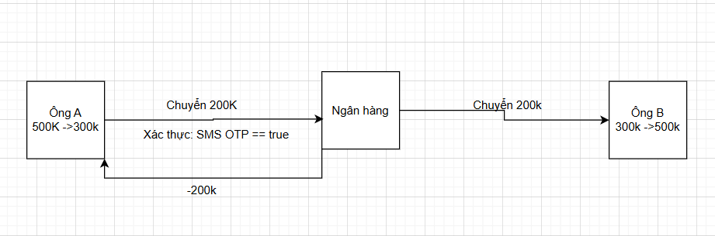

Bank Defi :

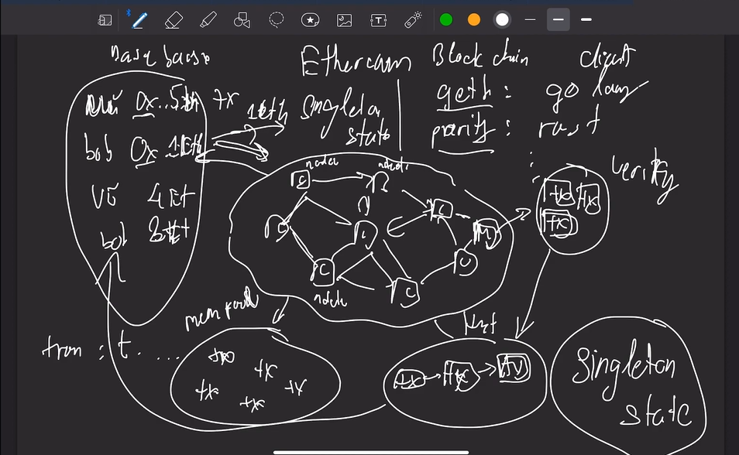

**Tại sao ngân hàng phi tập trung vẫn chưa thay thế được ngân hàng truyền thống ?**

* Tốc độ transaction quá thấp (vd : ETH : 20-30ts/s) mà ngân hàng thường là 10000ts/s.
* Ngân hàng phi tập trung thì các ngân hàng hầu hết phải chia sẽ hết dữ liệu cho nhau. Còn truyền thống thì chỉ chia sẽ và thứ cần thiết.